**[深度学习与计算机视觉系列(9)\_串一串神经网络之动手实现小例子](https://blog.csdn.net/yaoqiang2011/article/details/50521072)**

作者：[寒小阳](http://blog.csdn.net/han_xiaoyang?viewmode=contents" \t "_blank)   
时间：2016年1月。   
出处：<http://blog.csdn.net/han_xiaoyang/article/details/50521072>   
声明：版权所有，转载请联系作者并注明出处

## 1.引言

前面8小节，算从神经网络的结构、简单原理、数据准备与处理、神经元选择、损失函数选择等方面把神经网络过了一遍。这个部分我们打算把知识点串一串，动手实现一个简单的2维平面神经网络分类器，去分割平面上的不同类别样本点。为了循序渐进，我们打算先实现一个简单的线性分类器，然后再拓展到非线性的2层神经网络。我们可以看到简单的浅层神经网络，在这个例子上就能够有分割程度远高于线性分类器的效果。

## 2.样本数据的产生

为了凸显一下神经网络强大的空间分割能力，我们打算产生出一部分对于线性分类器不那么容易分割的样本点，比如说我们生成一份螺旋状分布的样本点，如下：

N = 100 # 每个类中的样本点

D = 2 # 维度

K = 3 # 类别个数

X = np.zeros((N\*K,D)) # 样本input

y = np.zeros(N\*K, dtype='uint8') # 类别标签

for j in xrange(K):

ix = range(N\*j,N\*(j+1))

r = np.linspace(0.0,1,N) # radius

t = np.linspace(j\*4,(j+1)\*4,N) + np.random.randn(N)\*0.2 # theta

X[ix] = np.c\_[r\*np.sin(t), r\*np.cos(t)]

y[ix] = j

# 可视化一下我们的样本点

plt.scatter(X[:, 0], X[:, 1], c=y, s=40, cmap=plt.cm.Spectral)

* 1
* 2
* 3
* 4
* 5
* 6
* 7
* 8
* 9
* 10
* 11
* 12
* 13

得到如下的样本分布：

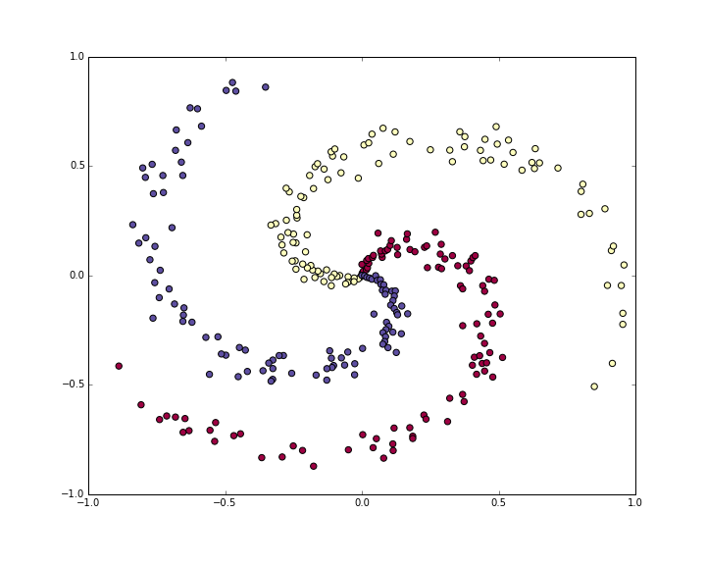

紫色，红色和黄色分布代表不同的3种类别。

一般来说，**拿到数据都要做预处理**，包括之前提到的**去均值和方差归一化**。不过我们构造的数据幅度已经在-1到1之间了，所以这里不用做这个操作。

## 3.使用Softmax线性分类器

### 3.1 初始化参数

我们先在训练集上用softmax线性分类器试试。如我们在[之前的章节](http://blog.csdn.net/han_xiaoyang/article/details/49999583" \t "_blank)提到的，我们这里用的softmax分类器，使用的是一个线性的得分函数/score function，使用的损失函数是交叉熵损失/cross-entropy loss。包含的参数包括得分函数里面用到的权重矩阵W和偏移量b，我们先随机初始化这些参数。

#随机初始化参数

import numpy as np

#D=2表示维度，K=3表示类别数

W = 0.01 \* np.random.randn(D,K)

b = np.zeros((1,K))

* 1
* 2
* 3
* 4
* 5

### 3.2 计算得分

线性的得分函数，将原始的数据映射到得分域非常简单，只是一个直接的矩阵乘法。

#使用得分函数计算得分

scores = np.dot(X, W) + b

* 1
* 2

在我们给的这个例子中，我们有2个2维点集，所以做完乘法过后，矩阵得分scores其实是一个[300\*3]的矩阵，每一行都给出对应3各类别(紫，红，黄)的得分。

### 3.3 计算损失

然后我们就要开始使用我们的损失函数计算损失了，我们之前也提到过，损失函数计算出来的结果代表着预测结果和真实结果之间的吻合度，我们的目标是最小化这个结果。直观一点理解，我们希望对每个样本而言，对应正确类别的得分高于其他类别的得分，如果满足这个条件，那么损失函数计算的结果是一个比较低的值，如果判定的类别不是正确类别，则结果值会很高。我们[之前](http://blog.csdn.net/han_xiaoyang/article/details/49999583)提到了，softmax分类器里面，使用的损失函数是交叉熵损失。一起回忆一下，假设f是得分向量，那么我们的交叉熵损失是用如下的形式定义的：

*Li*=−log(*efyi*∑*jefj*)

直观地理解一下上述形式，就是Softmax分类器把类别得分向量f中每个值都看成对应三个类别的log似然概率。因此我们在求每个类别对应概率的时候，使用指数函数还原它，然后归一化。从上面形式里面大家也可以看得出来，得到的值总是在0到1之间的，因此从某种程度上说我们可以把它理解成概率。如果判定类别是错误类别，那么上述公式的结果就会趋于无穷，也就是说损失相当相当大，相反，如果判定类别正确，那么损失就接近*log*(1)=0

。这和我们直观理解上要最小化损失是完全吻合的。

当然，当然，别忘了，完整的损失函数定义，一定会加上正则化项，也就是说，完整的损失L应该有如下的形式：

*L*=1*N*∑*iLi*data loss+12*λ*∑*k*∑*lW*2*k*,*l*regularization loss

好，我们实现以下，根据上面计算得到的得分scores，我们计算以下各个类别上的概率：

# 用指数函数还原

exp\_scores = np.exp(scores)

# 归一化

probs = exp\_scores / np.sum(exp\_scores, axis=1, keepdims=True)

* 1
* 2
* 3
* 4

在我们的例子中，我们最后得到了一个[300\*3]的概率矩阵prob，其中每一行都包含属于3个类别的概率。然后我们就可以计算完整的互熵损失了：

#计算log概率和互熵损失

corect\_logprobs = -np.log(probs[range(num\_examples),y])

data\_loss = np.sum(corect\_logprobs)/num\_examples

#加上正则化项

reg\_loss = 0.5\*reg\*np.sum(W\*W)

loss = data\_loss + reg\_loss

* 1
* 2
* 3
* 4
* 5
* 6

正则化强度*λ*

在上述代码中是reg，最开始的时候我们可能会得到loss=1.1，是通过np.log(1.0/3)得到的(假定初始的时候属于3个类别的概率一样)，我们现在想最小化损失loss

### 3.4 计算梯度与梯度回传

我们能够用损失函数评估预测值与真实值之间的差距，下一步要做的事情自然是最小化这个值。我们用传统的梯度下降来解决这个问题。多解释一句，梯度下降的过程是：我们先选取一组随机参数作为初始值，然后计算损失函数在这组参数上的梯度(负梯度的方向表明了损失函数减小的方向)，接着我们朝着负梯度的方向迭代和更新参数，不断重复这个过程直至损失函数最小化。为了清楚一点说明这个问题，我们引入一个中间变量*p*

，它是归一化后的概率向量，如下：

*pk*=*efk*∑*jefjLi*=−log(*pyi*)

我们现在希望知道朝着哪个方向调整权重能够减小损失，也就是说，我们需要计算梯度∂*Li*/∂*fk*

。损失*Li*从*p*计算而来，再退一步，依赖于*f*

。于是我们又要做高数题，使用链式求导法则了，不过梯度的结果倒是非常简单：

∂*Li*∂*fk*=*pk*−1(*yi*=*k*)

解释一下，公式的最后一个部分表示*yi*=*k*

的时候，取值为1。整个公式其实非常的优雅和简单。假设我们计算的概率p=[0.2, 0.3, 0.5]，而中间的类别才是真实的结果类别。根据梯度求解公式，我们得到梯度*df*=[0.2,−0.7,0.5]。我们想想梯度的含义，其实这个结果是可解释性非常高的：大家都知道，梯度是最快上升方向，我们**减掉**它乘以步长才会让损失函数值减小。第1项和第3项(其实就是不正确的类别项)梯度为正，表明增加它们只会让最后的损失/loss增大，而我们的目标是减小loss；中间的梯度项-0.7其实再告诉我们，增加这一项，能减小损失*Li*

，达到我们最终的目的。

我们依旧记probs为所有样本属于各个类别的概率，记dscores为得分上的梯度，我们可以有以下的代码：

dscores = probs

dscores[range(num\_examples),y] -= 1

dscores /= num\_examples

* 1
* 2
* 3

我们计算的得分scores = np.dot(X, W)+b，因为上面已经算好了scores的梯度dscores，我们现在可以回传梯度计算W和b了：

dW = np.dot(X.T, dscores)

db = np.sum(dscores, axis=0, keepdims=True)

#得记着正则化梯度哈

dW += reg\*W

* 1
* 2
* 3
* 4

我们通过矩阵的乘法得到梯度部分，权重W的部分加上了正则化项的梯度。因为我们在设定正则化项的时候用了系数0.5（因为*ddw*(12*λw*2)=*λw*

），因此直接用reg\*W就可以表示出正则化的梯度部分。

### 3.5 参数迭代与更新

在得到所需的所有部分之后，我们就可以进行参数更新了：

#参数迭代更新

W += -step\_size \* dW

b += -step\_size \* db

* 1
* 2
* 3

### 3.6 大杂合：训练SoftMax分类器

#代码部分组一起，训练线性分类器

#随机初始化参数

W = 0.01 \* np.random.randn(D,K)

b = np.zeros((1,K))

#需要自己敲定的步长和正则化系数

step\_size = 1e-0

reg = 1e-3 #正则化系数

#梯度下降迭代循环

num\_examples = X.shape[0]

for i in xrange(200):

# 计算类别得分, 结果矩阵为[N x K]

scores = np.dot(X, W) + b

# 计算类别概率

exp\_scores = np.exp(scores)

probs = exp\_scores / np.sum(exp\_scores, axis=1, keepdims=True) # [N x K]

# 计算损失loss(包括互熵损失和正则化部分)

corect\_logprobs = -np.log(probs[range(num\_examples),y])

data\_loss = np.sum(corect\_logprobs)/num\_examples

reg\_loss = 0.5\*reg\*np.sum(W\*W)

loss = data\_loss + reg\_loss

if i % 10 == 0:

print "iteration %d: loss %f" % (i, loss)

# 计算得分上的梯度

dscores = probs

dscores[range(num\_examples),y] -= 1

dscores /= num\_examples

# 计算和回传梯度

dW = np.dot(X.T, dscores)

db = np.sum(dscores, axis=0, keepdims=True)

dW += reg\*W # 正则化梯度

#参数更新

W += -step\_size \* dW

b += -step\_size \* db

* 1
* 2
* 3
* 4
* 5
* 6
* 7
* 8
* 9
* 10
* 11
* 12
* 13
* 14
* 15
* 16
* 17
* 18
* 19
* 20
* 21
* 22
* 23
* 24
* 25
* 26
* 27
* 28
* 29
* 30
* 31
* 32
* 33
* 34
* 35
* 36
* 37
* 38
* 39
* 40
* 41
* 42
* 43

得到结果：

iteration 0: loss 1.096956

iteration 10: loss 0.917265

iteration 20: loss 0.851503

iteration 30: loss 0.822336

iteration 40: loss 0.807586

iteration 50: loss 0.799448

iteration 60: loss 0.794681

iteration 70: loss 0.791764

iteration 80: loss 0.789920

iteration 90: loss 0.788726

iteration 100: loss 0.787938

iteration 110: loss 0.787409

iteration 120: loss 0.787049

iteration 130: loss 0.786803

iteration 140: loss 0.786633

iteration 150: loss 0.786514

iteration 160: loss 0.786431

iteration 170: loss 0.786373

iteration 180: loss 0.786331

iteration 190: loss 0.786302

* 1
* 2
* 3
* 4
* 5
* 6
* 7
* 8
* 9
* 10
* 11
* 12
* 13
* 14
* 15
* 16
* 17
* 18
* 19
* 20

190次循环之后，结果大致收敛了。我们评估一下准确度：

#评估准确度

scores = np.dot(X, W) + b

predicted\_class = np.argmax(scores, axis=1)

print 'training accuracy: %.2f' % (np.mean(predicted\_class == y))

* 1
* 2
* 3
* 4

输出结果为49%。不太好，对吧？实际上也是可理解的，你想想，一份螺旋形的数据，你偏执地要用一个线性分类器去分割，不管怎么调整这个线性分类器，都非常非常困难。我们可视化一下数据看看决策边界(decision boundaries)：

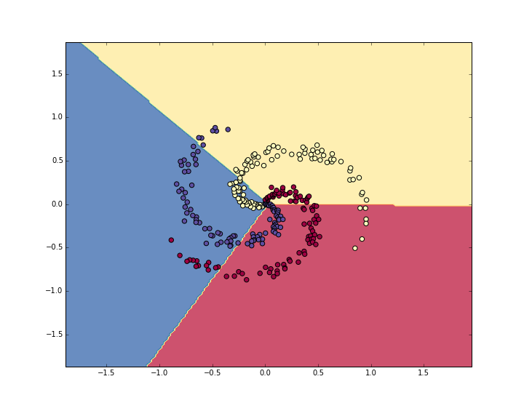

## 4.使用神经网络分类

从刚才的例子里可以看出，一个线性分类器，在现在的数据集上效果并不好。我们知道神经网络可以做非线性的分割，那我们就试试神经网络，看看会不会有更好的效果。对于这样一个简单问题，我们用单隐藏层的神经网络就可以了，这样一个神经网络我们需要2层的权重和偏移量：

# 初始化参数

h = 100 # 隐层大小(神经元个数)

W = 0.01 \* np.random.randn(D,h)

b = np.zeros((1,h))

W2 = 0.01 \* np.random.randn(h,K)

b2 = np.zeros((1,K))

* 1
* 2
* 3
* 4
* 5
* 6

然后前向计算的过程也稍有一些变化：

#2层神经网络的前向计算

hidden\_layer = np.maximum(0, np.dot(X, W) + b) # 用的 ReLU单元

scores = np.dot(hidden\_layer, W2) + b2

* 1
* 2
* 3

注意到这里，和之前线性分类器中的得分计算相比，多了一行代码计算，我们首先计算第一层神经网络结果，然后作为第二层的输入，计算最后的结果。哦，对了，代码里大家也看的出来，我们这里使用的是ReLU神经单元。

其他的东西都没太大变化。我们依旧按照之前的方式去计算loss，然后计算梯度dscores。不过反向回传梯度的过程形式上也有一些小小的变化。我们看下面的代码，可能觉得和Softmax分类器里面看到的基本一样，但注意到我们用hidden\_layer替换掉了之前的X:

# 梯度回传与反向传播

# 对W2和b2的第一次计算

dW2 = np.dot(hidden\_layer.T, dscores)

db2 = np.sum(dscores, axis=0, keepdims=True)

* 1
* 2
* 3
* 4

恩，并没有完事啊，因为hidden\_layer本身是一个包含其他参数和数据的函数，我们得计算一下它的梯度：

dhidden = np.dot(dscores, W2.T)

* 1

现在我们有隐层输出的梯度了，下一步我们要反向传播到ReLU神经元了。不过这个计算非常简单，因为*r*=*max*(0,*x*)

，同时我们又有*drdx*=1(*x*>0)

。用链式法则串起来后，我们可以看到，回传的梯度大于0的时候，经过ReLU之后，保持原样；如果小于0，那本次回传就到此结束了。因此，我们这一部分非常简单：

#梯度回传经过ReLU

dhidden[hidden\_layer <= 0] = 0

* 1
* 2

终于，翻山越岭，回到第一层，拿到总的权重和偏移量的梯度：

dW = np.dot(X.T, dhidden)

db = np.sum(dhidden, axis=0, keepdims=True)

* 1
* 2

来，来，来。组一组，我们把整个神经网络的过程串起来：

# 随机初始化参数

h = 100 # 隐层大小

W = 0.01 \* np.random.randn(D,h)

b = np.zeros((1,h))

W2 = 0.01 \* np.random.randn(h,K)

b2 = np.zeros((1,K))

# 手动敲定的几个参数

step\_size = 1e-0

reg = 1e-3 # 正则化参数

# 梯度迭代与循环

num\_examples = X.shape[0]

for i in xrange(10000):

hidden\_layer = np.maximum(0, np.dot(X, W) + b) #使用的ReLU神经元

scores = np.dot(hidden\_layer, W2) + b2

# 计算类别概率

exp\_scores = np.exp(scores)

probs = exp\_scores / np.sum(exp\_scores, axis=1, keepdims=True) # [N x K]

# 计算互熵损失与正则化项

corect\_logprobs = -np.log(probs[range(num\_examples),y])

data\_loss = np.sum(corect\_logprobs)/num\_examples

reg\_loss = 0.5\*reg\*np.sum(W\*W) + 0.5\*reg\*np.sum(W2\*W2)

loss = data\_loss + reg\_loss

if i % 1000 == 0:

print "iteration %d: loss %f" % (i, loss)

# 计算梯度

dscores = probs

dscores[range(num\_examples),y] -= 1

dscores /= num\_examples

# 梯度回传

dW2 = np.dot(hidden\_layer.T, dscores)

db2 = np.sum(dscores, axis=0, keepdims=True)

dhidden = np.dot(dscores, W2.T)

dhidden[hidden\_layer <= 0] = 0

# 拿到最后W,b上的梯度

dW = np.dot(X.T, dhidden)

db = np.sum(dhidden, axis=0, keepdims=True)

# 加上正则化梯度部分

dW2 += reg \* W2

dW += reg \* W

# 参数迭代与更新

W += -step\_size \* dW

b += -step\_size \* db

W2 += -step\_size \* dW2

b2 += -step\_size \* db2

* 1
* 2
* 3
* 4
* 5
* 6
* 7
* 8
* 9
* 10
* 11
* 12
* 13
* 14
* 15
* 16
* 17
* 18
* 19
* 20
* 21
* 22
* 23
* 24
* 25
* 26
* 27
* 28
* 29
* 30
* 31
* 32
* 33
* 34
* 35
* 36
* 37
* 38
* 39
* 40
* 41
* 42
* 43
* 44
* 45
* 46
* 47
* 48
* 49
* 50
* 51
* 52
* 53
* 54
* 55

输出结果：

iteration 0: loss 1.098744

iteration 1000: loss 0.294946

iteration 2000: loss 0.259301

iteration 3000: loss 0.248310

iteration 4000: loss 0.246170

iteration 5000: loss 0.245649

iteration 6000: loss 0.245491

iteration 7000: loss 0.245400

iteration 8000: loss 0.245335

iteration 9000: loss 0.245292

* 1
* 2
* 3
* 4
* 5
* 6
* 7
* 8
* 9
* 10

现在的训练准确度为：

#计算分类准确度

hidden\_layer = np.maximum(0, np.dot(X, W) + b)

scores = np.dot(hidden\_layer, W2) + b2

predicted\_class = np.argmax(scores, axis=1)

print 'training accuracy: %.2f' % (np.mean(predicted\_class == y))

* 1
* 2
* 3
* 4
* 5

你猜怎么着，准确度为98%，我们可视化一下数据和现在的决策边界：

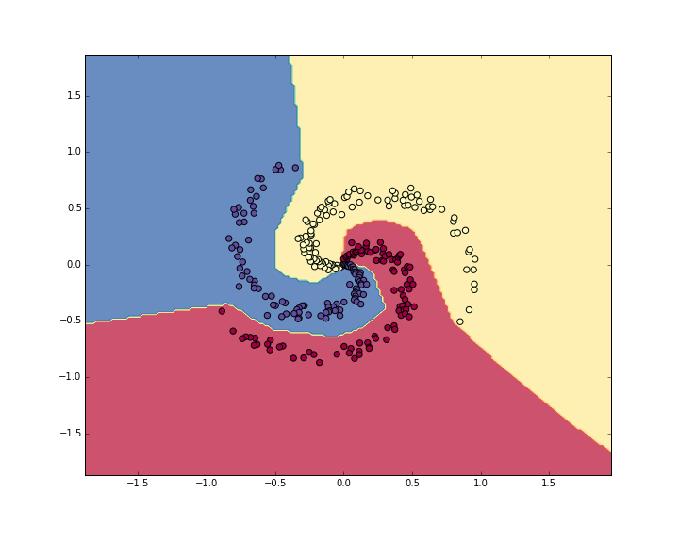

看起来效果比之前好多了，这充分地印证了我们在[手把手入门神经网络系列(1)\_从初等数学的角度初探神经网络](http://blog.csdn.net/han_xiaoyang/article/details/50100367)中提到的，神经网络对于空间强大的分割能力，对于非线性的不规则图形，能有很强的划分区域和区分类别能力。

## 参考资料与原文

[cs231n 神经网络小例子](http://cs231n.github.io/neural-networks-case-study/)